***Завдання***

1. Для всіх файлів заданої папки, що мають розширення txt, встановити атрибути Тільки для читання і Прихований.

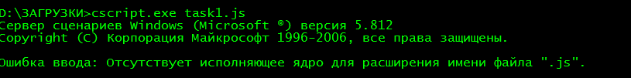

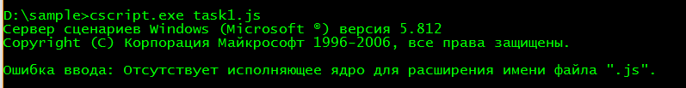

Аргумент не є директорією

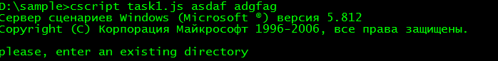

Аргумент є пустою строкою



Усі файли у директорії

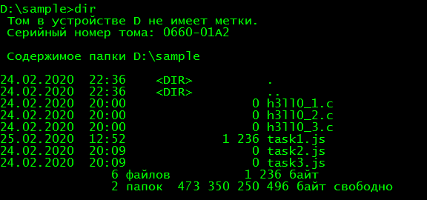

Результат виконання

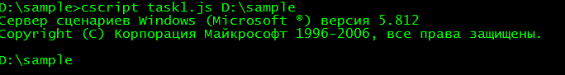

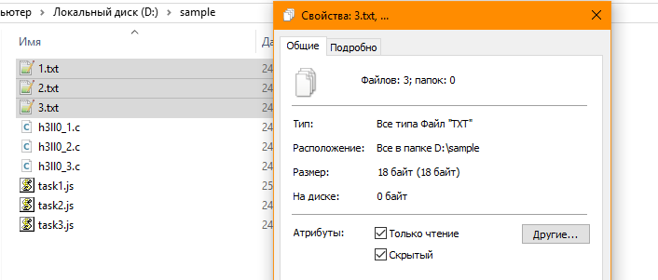

1. Напишіть скрипт, який при кожному запуску буде дописувати в текстовий файл інформацію про поточну дату і час, а також розмірі папки, в якій розташований скрипт і кількості файлів в ній.

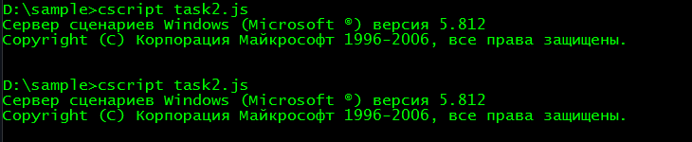

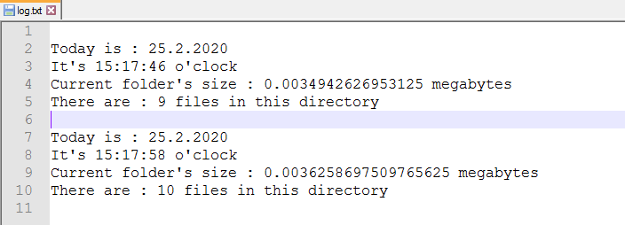

1. Написати скрипт, який би розбирав вміст папки, що задається як параметр запуску, і створював би папки відповідно до роками створення файлів (2012, 2011 і т.п.), всередині кожної з цих папок створити папки з назвами місяців (січень , лютий, ..., грудень). Кожен файл зазначеної папки перенести в відповідну йому на поточний рік і місяця створення папку.

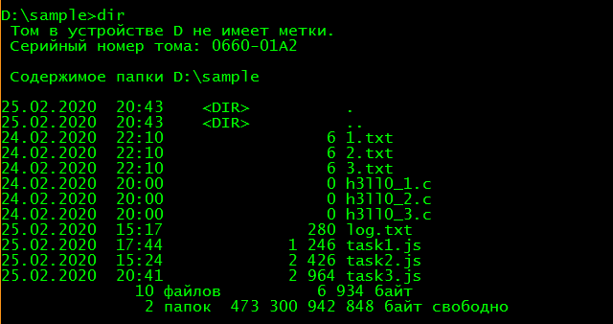

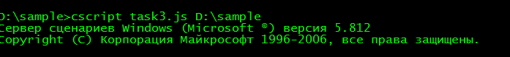

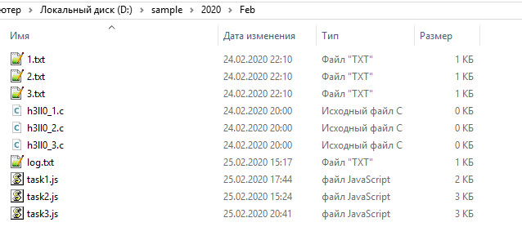

JScript Language Reference

<https://ns7.webmasters.com/caspdoc/html/jscript_language_reference.htm>

<http://www.nsc.ru/docs/ms/js/>

<https://documentation.help/MS-Office-JScript/>